**旅游信息WebApp开发文档**

**——**Web 服务与 SOA 单人作业

**姓名：郑雨晴**

**学号：1851400**

目录

一、项目目的 2

二、开发环境 3

三、基本需求 3

1、基本任务 3

2、网站功能设想 3

四、项目实现 3

1、相关技术 3

2、界面实现及介绍 3

1、景点信息检索 4

2、旅游资讯 10

四、API调用及数据情况 11

# 一、项目目的

1、学会自主搜索与使用 Web API 开发应用程序；

2、学习 JSON 与 XML 数据的相关概念，学会处理并管理此类数据；

3、通过实践与深入学习对数据共享与集成有更深刻的理解；

# 二、开发环境

VS Code

Google Chrome

# 三、基本需求

## 1、基本任务

开发一个基于某一主题的应用程序，调用至少4个不同的Web API，处理

返回的数据（JSON 或 XML），至少需要一个 API返回数据格式为XML。

## 2、网站功能设想

1、初步设想：为用户提供旅游信息检索功能，主要能够进行以下信息的检索：景点信息、旅游路线、旅游景点酒店、航班和旅行指南等。

2、最终实现：由于能检索到的api信息以及api资源费用的原因，最终实现功能：利用城市名称检索景点信息、利用景点名称检索景点信息、利用城市名称检索天气以及提供最新的旅游相关资讯（新闻）。

3、开发一款简单的web app,采用html+css+js进行开发，并利用相关的框架和库，如bootstrap，jQuery和jQuery mobile。

# 四、项目实现

## 1、相关技术

html, css, javaScript, bootstrap，jQuery, jQuery mobile, ajax, json, xml.

## 2、界面实现及介绍

### 1、景点信息检索

**·利用城市名进行景点检索**

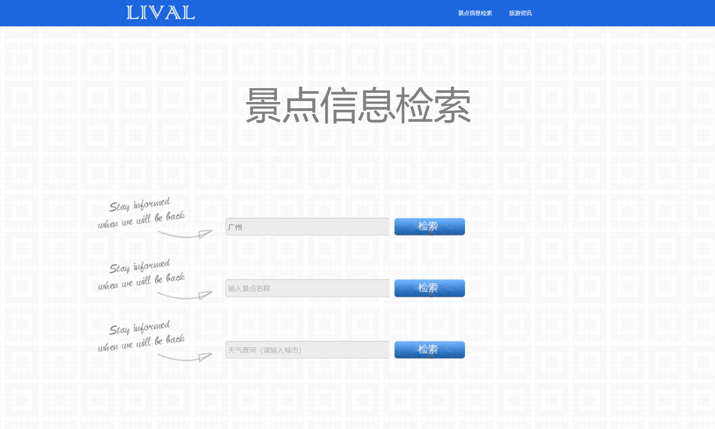

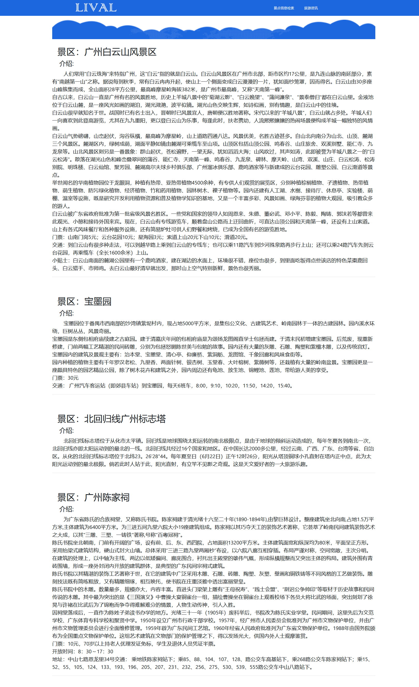

**·利用景点名进行景点检索**

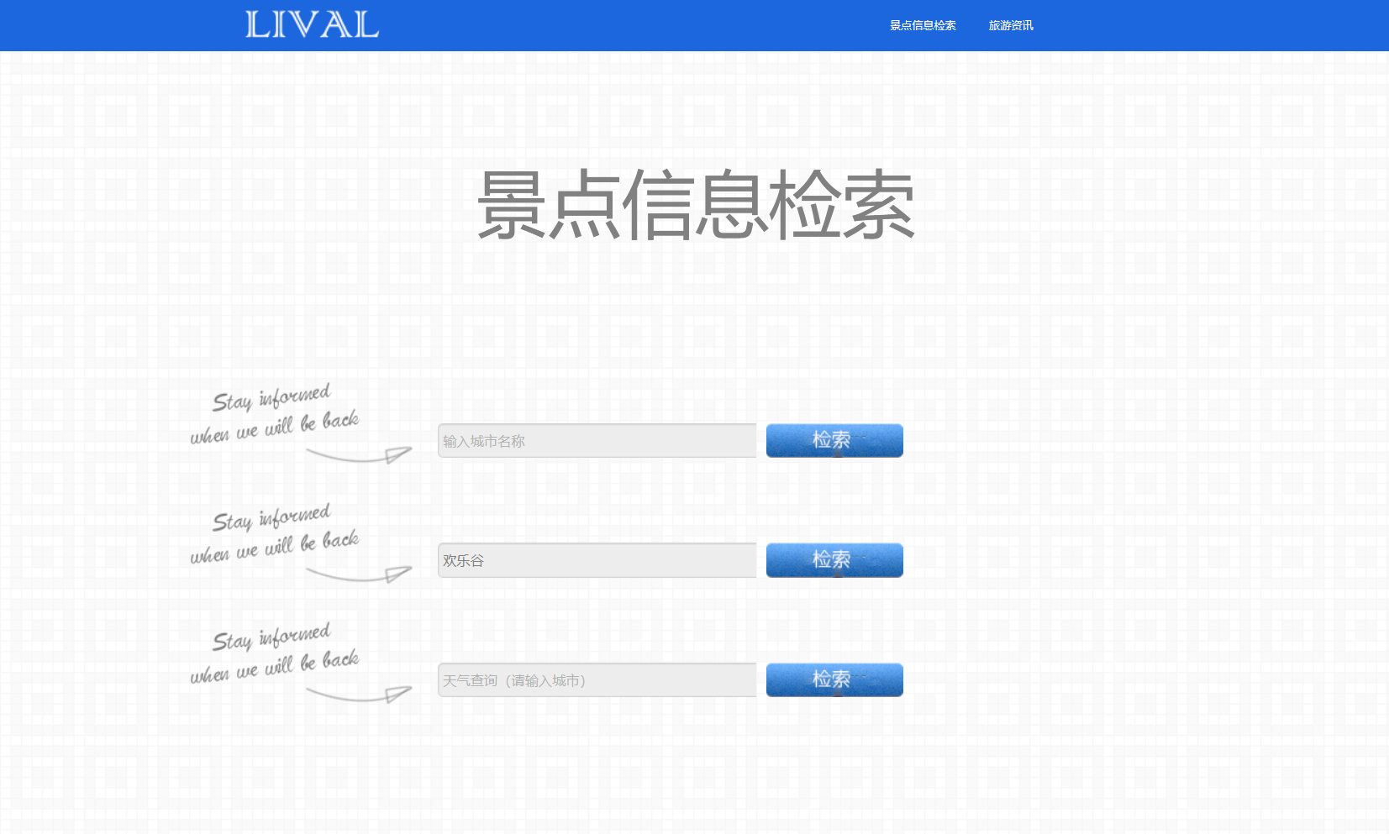

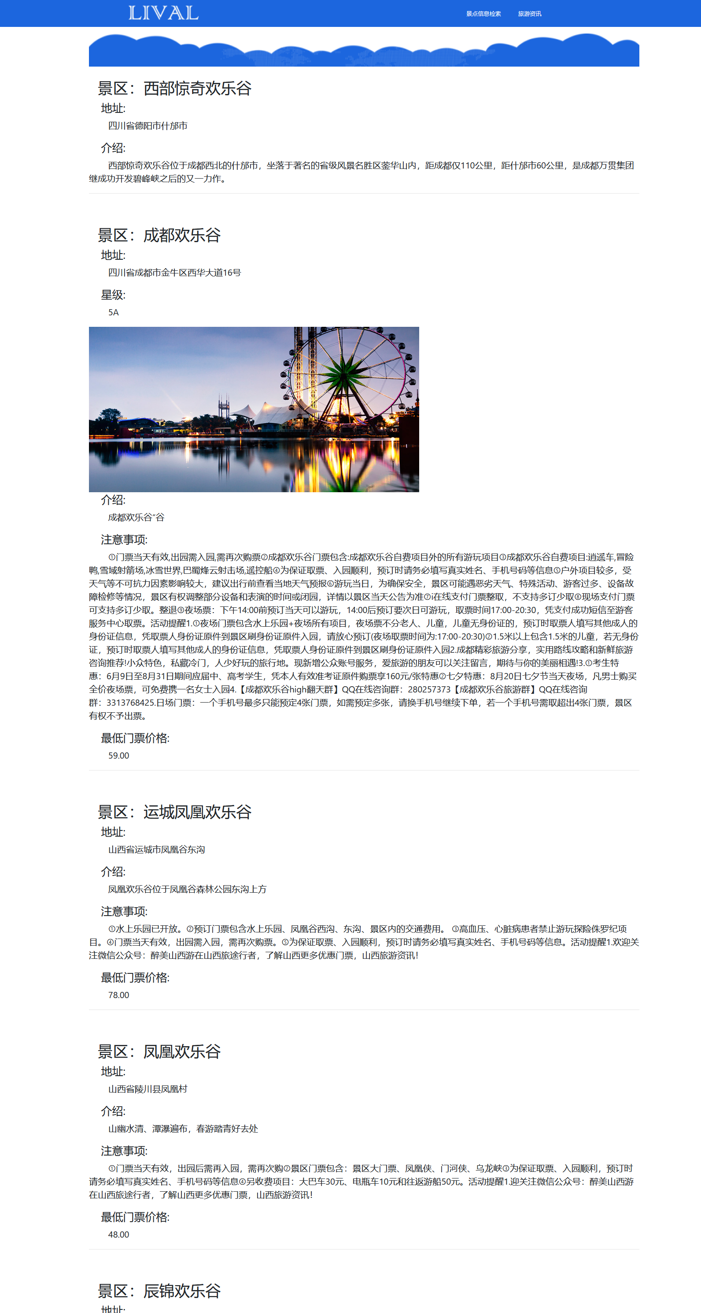

**·利用景点名进行景点检索**

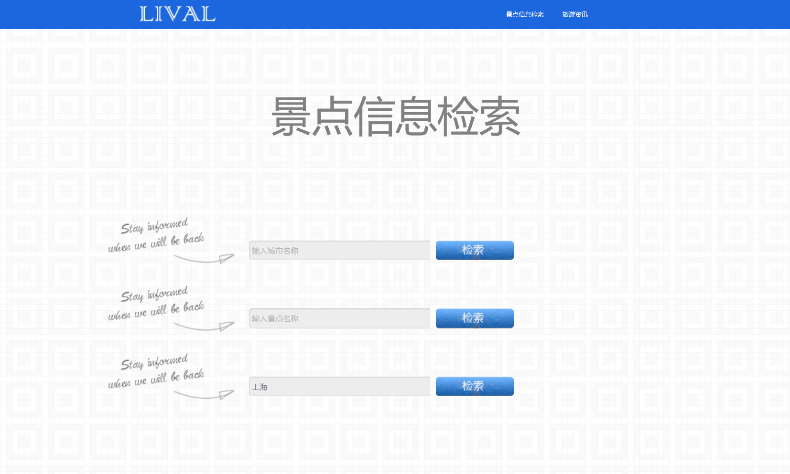

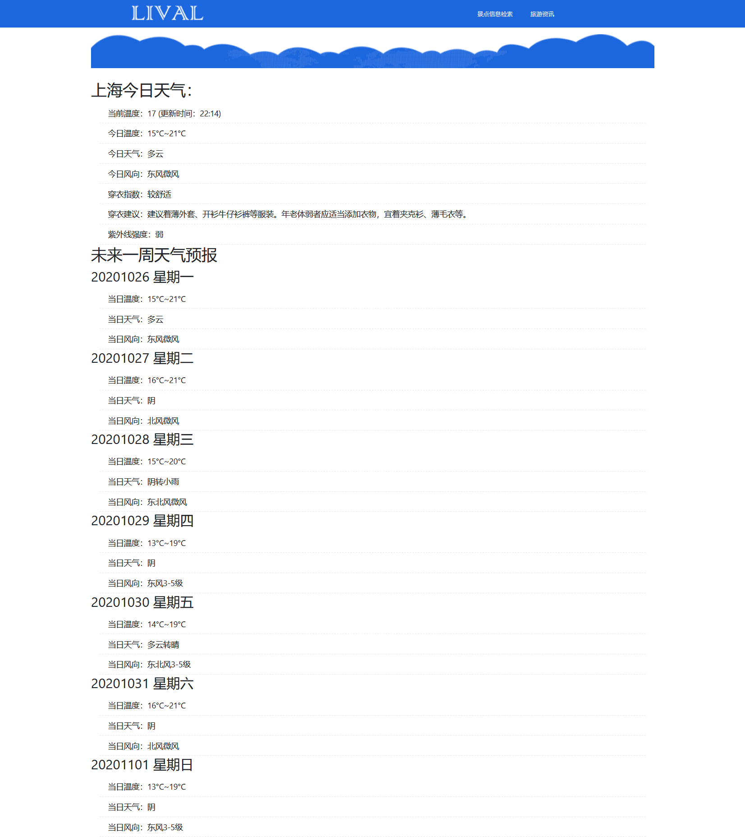

### 2、旅游资讯

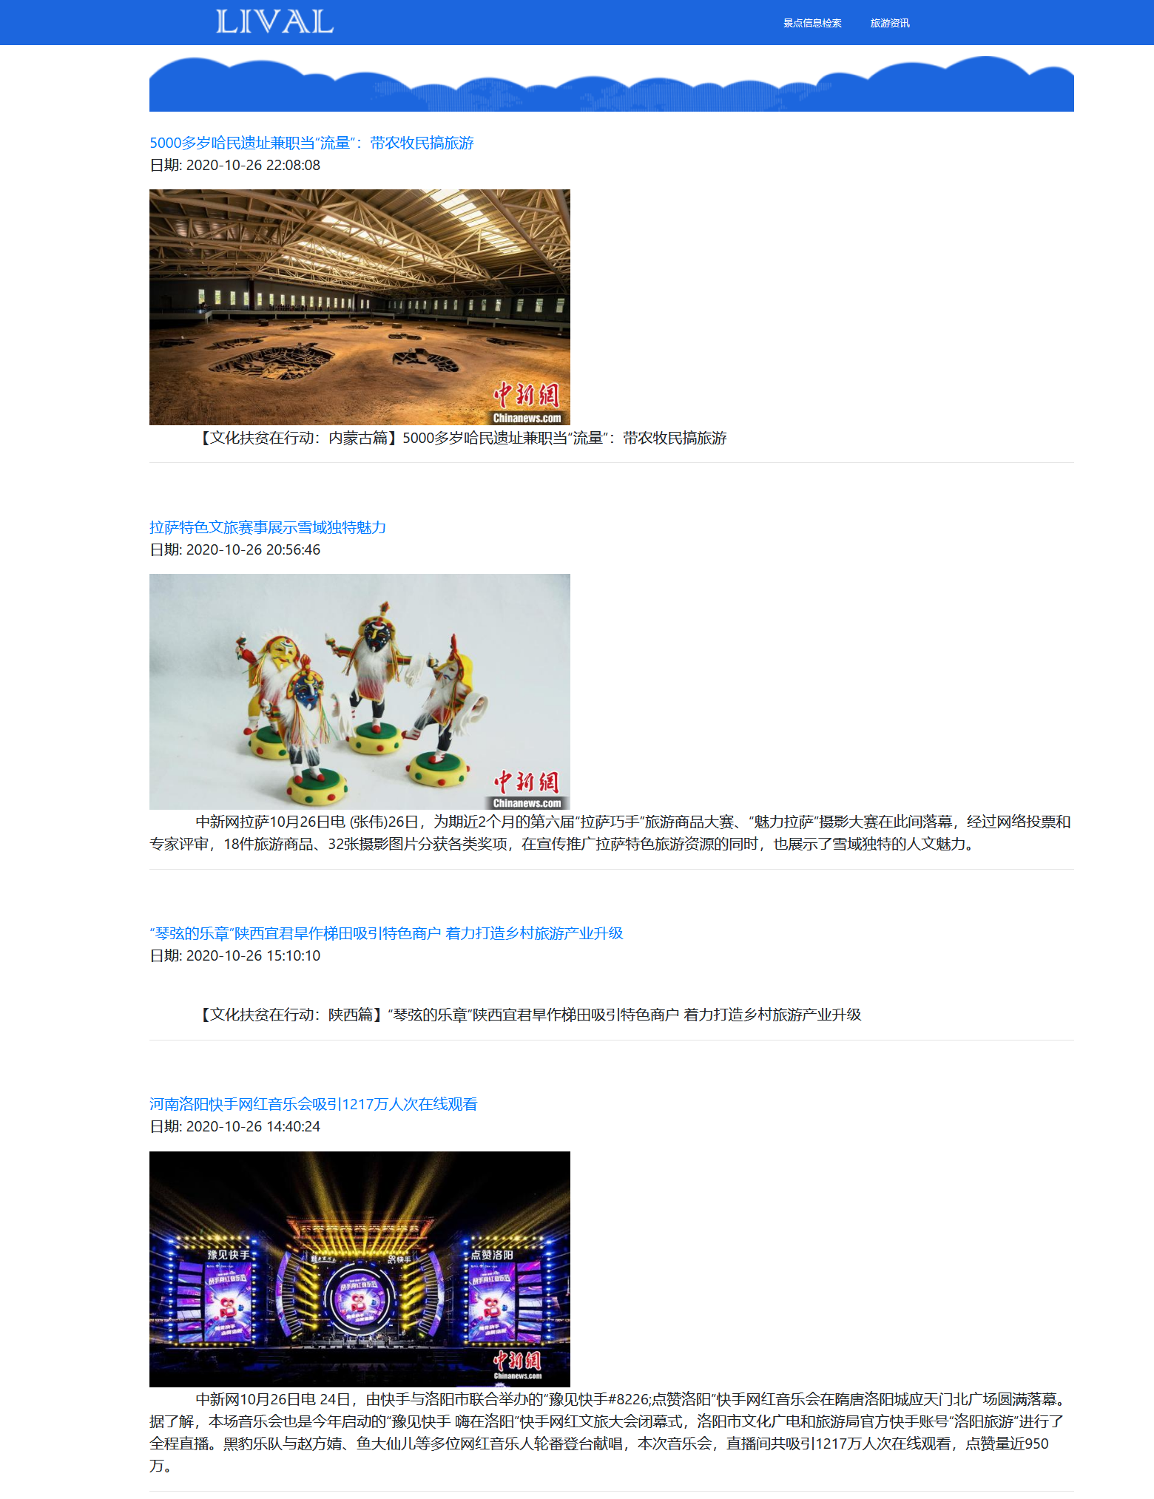

# 四、API调用及数据情况

共调用4个WEB API：景点信息APIⅠ, 景点信息APIⅡ、天气预报接口 API、新闻热点接口 API。

其中天气预报接口 API 以 XML 格式返回数据，其余为 JSON。